«Согласовано»  Начальник Отдела культуры  Администрации Зимовниковского района  ______________ М.Ю.Федосеева | «Утверждаю»  Директор МУК РДК «Юбилейный» _______________ А.Х.Гуц

Положение
о проведении районного конкурса декоративно-прикладного искусства «Новогодний вымпел»

- Общие положения
  - Районный конкурс декоративно-прикладного искусства "Новогодний вымпел" проводится в рамках муниципальной программы Зимовниковского района «Развитие культуры», утверждённой Постановлением Администрации Зимовниковского района от 29.12.2018 г. № 1363 и на основании приказа Отдела культуры Администрации Зимовниковского района № 2 от 11.01.2021г. «Об утверждении плана районных мероприятий, Году науки и технологий, году первичной медико-санитарной помощи в Ростовской области и в Зимовниковском районе»;
  - Учредителем и организатором конкурса является МУК РДК «Юбилейный» при поддержке Отдела культуры Администрации Зимовниковского района.

- Цель и задачи
  - Духовно-эстетическое развитие жителей Зимовниковского района.
  - Популяризировать и развивать декоративно - прикладное творчество.
  - Привлечение населения к активному участию в культурной жизни района.
  - Создание условий для выявления и развития творческих способностей жителей района, удовлетворение потребностей в самореализации.
  - Воспитание нравственных качеств, создание праздничного настроения.

- Порядок проведения конкурса
  - В конкурсе принимают участие жители Зимовниковского района без ограничения возраста, обучающиеся образовательных учреждений.
  - Заявки и работы на участие в конкурсе принимаются до 06.12.2021г. (приложение№1)
  - Выставка конкурсных работ открывается в РДК «Юбилейный» с 10.12.2021 г.
  - Работы победителей конкурса будут размещены в YouTube на официальных каналах Отдела культуры Администрации Зимовниковского района и МУКРДК «Юбилейный».

- Условия конкурса
- На конкурс принимается поделка, выполненная в разной технике, из любого материала. Красочное оформление вымпела осуществляется с двух сторон. Каждая работа, представленная на конкурс с тыльной стороны должна иметь этикетку, где указаны: фамилия, имя, возраст, место проживания.
- Образец:
Петрова Татьяна, 35 лет
п. Зимовники.
- Высота должна быть 30см, ширина 20см;
Варианты образцов

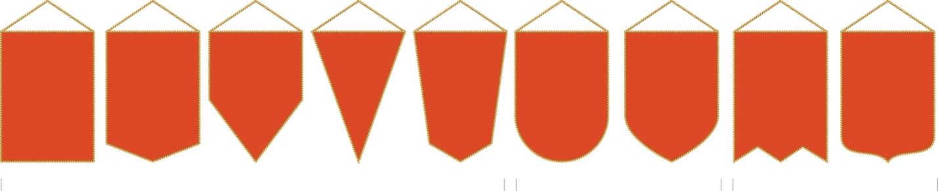
- При изготовлении вымпела должен использоваться экологически чистый и безопасный материал.
  - Критерия оценки: оригинальность, красочность, качество работы, соответствие тематики, индивидуальность.
  - Работа, предоставленная на конкурс, возвращается.

Адрес оргкомитета: 347460, Ростовская область, Зимовниковский район, п. Зимовники, ул. Круглякова, 120, МУК РДК «Юбилейный», тел. 4-00-02 (Петрова Татьяна Александровна).

- Награждение
  - Все участники конкурса награждаются благодарственными письмами, победители грамотами.

Приложение №1
Заявка
на участие в районном конкурсе «Новогодний вымпел»
1. Ф.И.О. участника _______________________________________________ 2. Дата рождения___________________________________________________ 3. Домашний адрес__________________________________________________ 4. Место работы/ учёбы______________________________________________
5. Контактный телефон______________________________________________ 6.Наименование работ_______________________________________________

